МІНІСТЕРСТВО ОСВІТИ І НАУКИ УКРАЇНИ
СУМСЬКИЙ ДЕРЖАВНИЙ УНІВЕРСИТЕТ
КАФЕДРА ІНФОРМАЦІЙНИХ ТЕХНОЛОГІЙ

ЗВІТ
ПРО ВИКОНАННЯ ПРАКТИЧНОЇ РОБОТИ №8
з дисципліни «Програмування мовою Python»
на тему «робота з файлами»

Виконав студент групи ППМР1-104
Федорченко Роман
Перевірила Парфененко Ю.В.

Суми 2025

Завдання 1
- Постановка задачі
Завдання для спільної роботи. Створити текстовий файл та доповнити його даними.
Перший студент має створити текстовий файл, у який програмно записати кілька рядків - своє прізвище та питання з програмування мовою Python, відповідь на яке має надати другий студент, записавши відповідь програмно у текстовий файл. У програмному коді реалізувати обробку виключних ситуацій по роботі з файлами. У відповіді на завдання навести опис структури текстового файлу та надати посилання, за яким можна його завантажити. Другий студент повинен програмно записати у файл своє прізвище, розгорнуту відповідь на питання - текст до кількох рядків, а також поставити питання, на яке повинен відповісти третій студент і т.д.
Усі дії над файлом слід виконувати програмно.
Усі студенти повинні працювати з текстовим файлом, який розмістив перший студент. За основу можна брати програмний код, написаний попереднім студентом, у програмному коді коментарі обов'язкові.
Програмний код потрібно розмістити у GitHub або GitLab репозиторії у відкритому доступі та надати на нього посилання. Для командної роботи слід використовувати один Git репозиторій. У результаті виконання завдань усіма студентами має бути один програмний код, у якому у коментарях до частин програмного коду вказати прізвища студентів, які їх писали. Усі версії файлів зі змінами, внесеними кожним студентом, мають зберігатися в репозиторії.

Перший учасник (Тімлід) – Віктор Афанасенко ППМР1-102
Завдання: створення текстового файлу students.txt, запис у нього власного прізвища та запитання. Реалізувати обробку виключних ситуацій по роботі з файлами.
Другий учасник – Федорченко Роман ППМР1-102
Завдання: Дати відповідь на питання першого учасника, та додати своє питання. Додатково: розробка головного меню програми та основних функцій для роботи з файлами:
Третій учасник – Бобро Мар'яна ППМР1-104
Завдання: Дати відповідь на питання Другого учасника, та додати своє питання. Додатково: створення функції очищення, покращення роботи коду (+ пояснювальні коментарі до коду)

- Текст програми
#структура запису в файл:
# Name
# Question
# Answer
def Open(file_name, mode):

try:

file = open(file_name, mode)

except:

print("[info] File", file_name, "wasn't opened!")

return None

else:

print("[info] File", file_name, "was opened!")

return file
#Створення файлу Афанасенка Віктора
#Функція Open для відкриття файлу з обробкою помилок

def Answer_the_question():# Функція зчитує останнї два рядки (прізвище + питання) з файлу та дає змогу користувачу ввести відповідь
file1=Open("students.txt", "r")
print("Question:\n")
lines = file1.readlines()
print(lines[-2].strip()) # Виведення останніх двох рядків прізвище + питання
print(lines[-1].strip())
answer=input("Enter your answer: ")
file2=Open("students.txt", "a")
file2.write(answer + "\n")
file1.close()
file2.close()
print("[info] files closed!")

def Enter_new_question():# Функція додає у файл нове прізвище + питання
file=Open("students.txt", "a")
name=input("Enter your name: ")
question=input("Enter your question: ")
file.write(name + "\n")
file.write(question + "\n")
file.close()
print("[info] file closed!")

def Show_all_file():# Функція виводить увесь вміст файлу на екран
file=Open("students.txt", "r")
content=file.read()
print("\nFile content:\n\n", content)
file.close()
print("[info] file closed!")
#функції Федорченка Романа
#Сворення функцій: Answer_the_question, Enter_new_question, Show_all_file і головного меню

def Clear_file(): # Функція очищає вміст файлу students.txt після підтвердження користувача
confirm = input("Are you sure you want to clear the file? (yes/no): ")
if confirm.lower() == "yes":
open("students.txt", "w").close()
print("[info] File has been cleared!")
else:
print("[info] Operation canceled.")
# Функція Бобро Мар'яни
# Створення функції Clear_file, покращення функції Answer_the_question і додано зміни в головному меню (+ коментарі до всього коду)

print("Practic work 8. File handling in Python")
print("Student: \nАфанасенко Віктор ППМР1-102\nБобро Мар'яна ППМР1-102\nФедорченко Роман ППМР1-104\n")
# Головне меню програми — вибір дії користувача
while True :
x=int(input("\nMenu:\n1. Answer the question\n2. Enter new question\n3. Show all file\n4. Clear file\n5. Exit\n6. Run all(try for practic work)\nChoose an action (1-6): "))
if x==1:
Answer_the_question()
elif x==2:
Enter_new_question()
elif x==3:
Show_all_file()
elif x==4:
Clear_file()
elif x==5:
break
elif x==6:
Show_all_file()
Answer_the_question()
Enter_new_question()

#file1_name = "students.txt"
- Результат роботи програми:
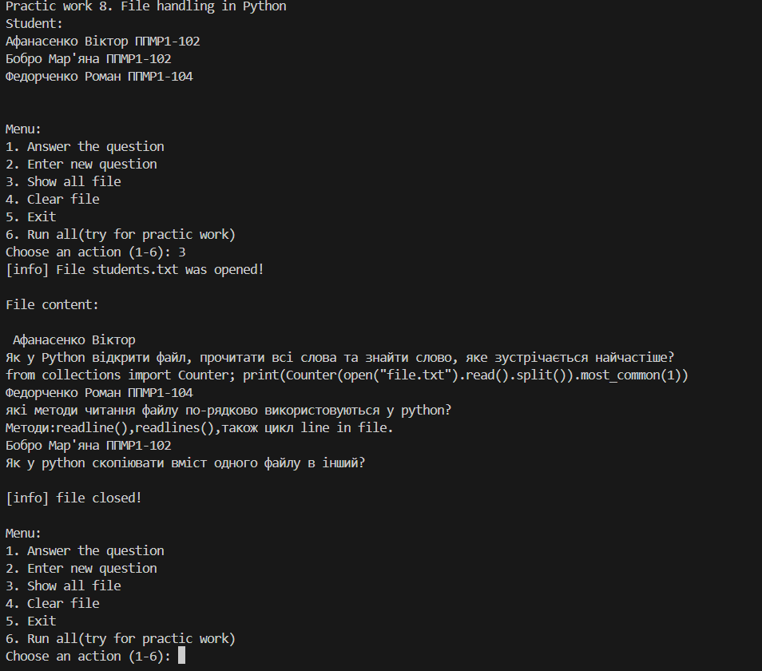

Рис.1-приклад роботи коду
На Рис.1 показано як була дана відповідь на питання, а також додано нове питання для першого учасника.
- Скріншоти з github:
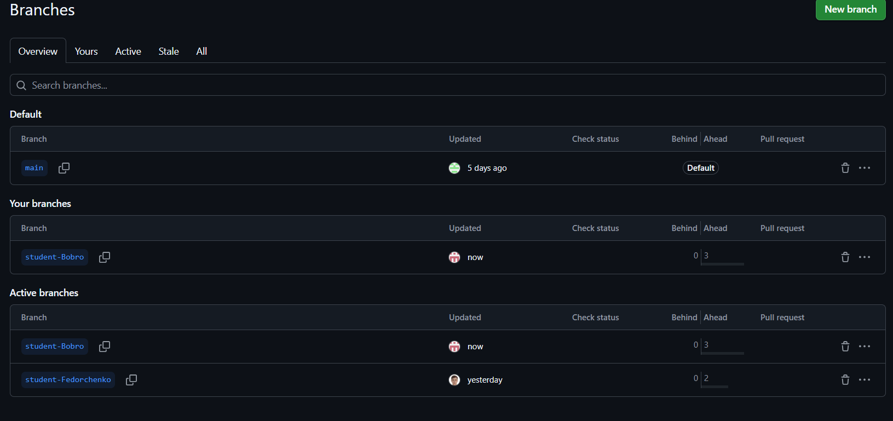
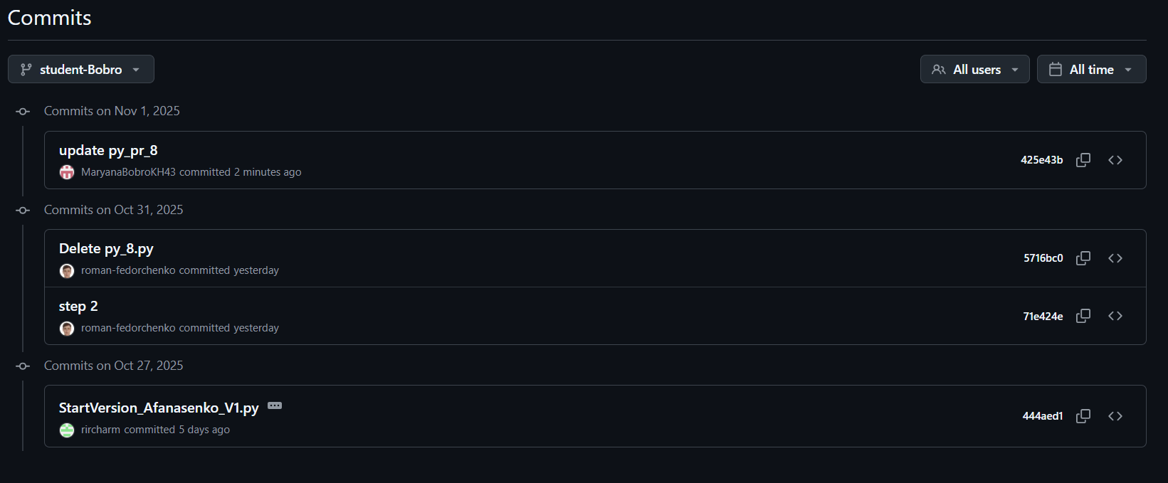
Посилання на git: https://github.com/rircharm/lab-8

